Bonne Stratégie de lecture/ Expression guidée

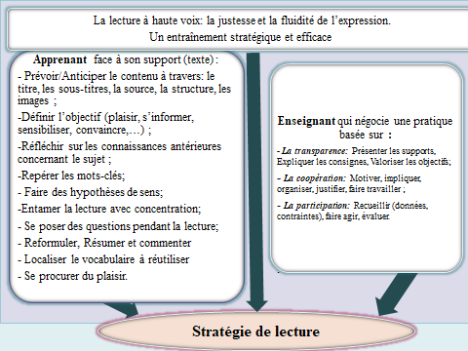

Supports :
Lecture/Auto-évaluation/Entrainement : Laboratoire de langue
Parler des livres sur TikTok Compréhension/Expression
Chansons : Lectures

